Vrste datoteka
Datoteka u računalstvu je skup binarnih podataka, koji su spremljeni na medij dostupan programu za čitanje ili za promjenu.
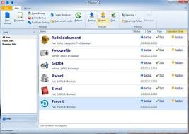
Znakovna – datoteka je ona datoteka koja se sastoji od teksta čiji sadržaj možemo pročitati ili napisati korištenjem nekog programa za pisanje teksta. Unicode norma kojom su prikazani svi znakovi svih svjetskih abeceda.
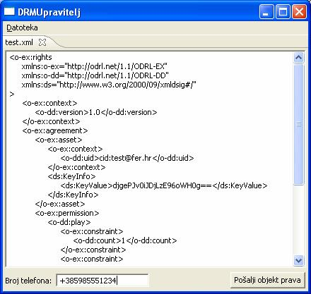

Programska – možemo reći da su programske datoteke vrste koje ne čitamo, nego pozivamo. Programske datoteke prepoznajemo po nastavcima .exe, .com, .bat. U tim datotekama nalazi se izvršni dio programa poput programa za crtanje , pisanje, računanje i dr.
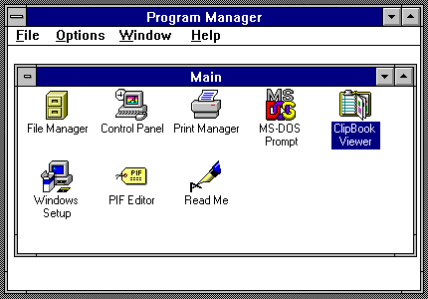
Datoteka dokumenata – Datoteka dokumenata zovu se i podatkovne datoteke. Tekst napisan u Microsoft Office Wordu i spremljen kao tekst.docx.
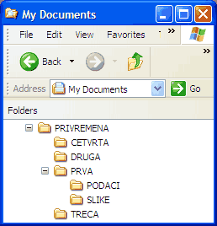
IZRADIO: Nikola Anić-Kaliger

